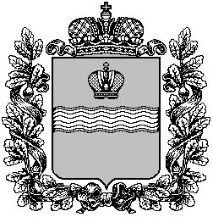

**ТЕРРИТОРИАЛЬНАЯ ИЗБИРАТЕЛЬНАЯ КОМИССИЯ МЕДЫНСКОГО РАЙОНА**

**Р Е Ш Е Н И Е**

**20 августа 2024 г. №246**

**г. Медынь**

**О досрочном прекращении полномочий члена участковой избирательной комиссии избирательного участка №1713**

**с правом решающего голоса Зотовой М.А.**

На основании пункта 7 статьи 28, подпункта «а» пункта 6 статьи 29 Федерального закона «Об основных гарантиях избирательных прав и права на участие в референдуме граждан Российской Федерации», пунктом 8 статьи 17 Закона Калужской области «О системе избирательных комиссий в Калужской области», территориальная избирательная комиссия Медынского района  **Р Е Ш И Л А:**

1. Освободить Зотову Марину Александровну от обязанностей члена участковой избирательной комиссии избирательного участка №1713 с правом решающего голоса до истечения срока полномочий в связи с подачей заявления о сложении своих полномочий.
2. Освободить Зотову Марину Александровну от обязанностей председателя участковой избирательной комиссии избирательного участка №1713.
3. Направить настоящее решение в Избирательную комиссию Калужской области и участковую избирательную комиссию избирательного участка №1713.
4. Опубликовать настоящее решение на подпортале территориальных избирательных комиссий Калужской области в информационно-коммуникационной сети Интернет по адресу <http://admoblkaluga.ru/main/society/goven/election/medynskiy/doc_tik.php>

|  |  |
| --- | --- |
| **Председатель территориальной избирательной комиссии** | **Л.Н. Бабушкина** |
| **Секретарь территориальной избирательной комиссии** | **И.Ю. Прокшина** |